Конспект занятия
Тема: «История развития вязания»
Педагог: Вялая Галина Александровна
Цель: формирование интереса к декоративно-прикладному искусству;
Задачи:
– ознакомление обучающихся с историей рукоделия;
– создание комфортной обстановки на занятии, а также атмосферы доброжелательности и сотрудничества;
- обучение навыкам вязания воздушных петель;
- воспитание уважения к народному творчеству;
Оборудование: готовые изделия, книги и журналы по вязанию, презентация, мультимедийный проектор, ноутбук, инструкция по технике безопасности, крючки 2,5 мм., пряжа.
Ход занятия
I. Организационный момент 5 мин.
Приветствие. Работа с журналом, сообщение темы и цели занятия.
II. Основная часть (40 мин)
- Педагог. (демонстрация презентации).
Ремесло, рукоделие … В. Даль так определял значение слова «ремесло»: «рукодельное мастерство, ручной труд, работа и умение, коим добывают хлеб, самое занятие, коим человек живет, промысел его, требующий более телесного, чем умственного труда». Человечество на протяжении многих веков собирало по крупицам опыт искусных мастеров, передавая и совершенствуя его от поколения к поколению. Интерес к отдельным ремеслам то ослабевал, то вновь возрастал, немало появлялось ремесел новых, а некоторые забылись навсегда.
Вязание является одним из самых старинных видов декоративно-прикладного искусства, он существует более трех тысяч лет. Древнейшие вязаные изделия, обнаруженные в области Старого света, относятся к IV-V вв. н.э., а на территории Нового Света (Перу) - к III веку н.э. Вязаные вещи были найдены в древних захоронениях Египта, Рима, Греции.
В одной из гробниц фараонов был найден детский вязаный носок. Большой палец был вывязан отдельно, так как в то время носили обувь, похожую на нашу пляжную.
В V в. вязание процветает на Востоке и примерно в IX в. попадает в Европу, где до этого времени чулки шили из полотна и тонкой кожи. В Европе появляются вязаные чулки. Их носили и короли, и их свита. В Испании только в XVI в. получили признание вязаные чулки, и английский король Генрих VIII получил оттуда в качестве дорогого дара пару чулок ручной вязки. Чулки были необходимым предметом одежды, в XVII и XVIII вв. в холодное время мужчины надевали сразу 12 пар чулок. Известно, что тогда, как правило, вязанием занимались мужчины, а не женщины.
В 1589 г. гальвертонский священник Уильям Ли изобрел первую вязальную машину, но английская королева Елизавета I отказала ему в патенте, так как чулки, связанные на этой машине, показались ей толще сшитых из шелка, и посоветовала изобретателю зарабатывать деньги честным трудом. Ли перебрался во Францию и в г. Руане основал первую механическую трикотажную мастерскую. В конце XVIII в. во Франции изобрели круговую трикотажную машину, вязавшую полотно в виде трубы. Чулки, вязанные на машине, быстро вытеснили ручные изделия, так как были гораздо дешевле.
В странах с суровым климатом женщины проводили долгие зимние вечера, вывязывая теплую, красивую и оригинальную одежду для домочадцев. Южанки спасались от солнца шляпами, зонтиками, шалями и перчатками, связанными своими руками, которые не требовали больших затрат на их изготовление - только нитки и крючок. Имея эти принадлежности можно связать все что угодно: скатерти, салфетки, постельное белье, одежда, обувь и игрушки, занавески на окна и полотенца, коврики, сумки, шляпы и перчатки, одеяла, покрывала и подушки, даже некоторые предметы мебели и ювелирные украшения.
Любой народ должен хранить традиции своих предков, ведь без этого, как известно, не может быть будущего. Программа нашего творческого объединения рассчитана на то, чтобы познакомить и приобщить вас к удивительному миру народного прикладного творчества. Наверное, ваши бабушки бережно хранят образцы этого творчества: одеяла и подушки в технике лоскутной мозаики, глиняные игрушки и посуда, вязаные кружева и многое другое.
Оглянитесь вокруг – то, чем занимались наши предки, дошло до наших дней. Многим изделиям придали современный вид, но это не так уж и плохо. Главное – сохранить и донести до будущих поколений накопленный опыт мастеров.
Как вы уже поняли, ребята, сегодня мы начинаем изучение очень большой темы «Вязание крючком». На наших занятиях вы научитесь вязать игрушки, салфетки, сувениры и предметы одежды. Посмотрите, эти работы созданы руками обучающихся моего кружка и через некоторое время вы сможете вязать не хуже.
Поднимите руку, кто из вас уже умеет вязать?
А где научились?
Расскажите, что вы уже связали сами?
Педагог. Так как почти все занятия будут практическими, нам необходимо заранее подготовить необходимые материалы и инструменты. Для успешной и плодотворной работы понадобятся крючок, пряжа, нитки, иголки, ножницы.
2. Инструктаж по технике безопасности.
Педагог. В любом месте, где бы вы ни находились: на улице, дома, на занятиях – необходимо быть очень осторожными. Опасности подстерегают всех везде. На занятиях мы будем пользоваться различными предметами, соблюдение техники безопасности при этом является обязательным.
Требования безопасности перед началом работы:
– рабочий инструмент и материал разложите в установленном месте, в удобном и безопасном для пользования порядке.
Требования безопасности во время работы:
– содержите в порядке и чистоте рабочее место, не допускайте загромождения его инструментами, отходами и мусором;
– аккуратно обращайтесь с крючком;
– храните иголки, булавки, крючки в определенном месте (подушечке, пенале и др.), не оставляйте их на рабочем месте;
– будьте внимательны, не отвлекайтесь и не мешайте другим;
– не размахивайте рукой с инструментом, не кладите его на край стола;
– свет на вашу работу должен падать с левой стороны;
– положение тела при работе должно быть удобным, расстояние до выполняемой работы должно быть 25–30 см;
– в случае плохого самочувствия или травмирования прекратите работу, поставьте в известность педагога.
Требования безопасности при работе с ножницами:
– кладите ножницы справа от себя с сомкнутыми лезвиями, направленными от себя;
– следите за тем, чтобы ножницы не оказались под изделием, так как, беря изделие, их можно уронить и поранить себя или работающего рядом;
– передавайте ножницы колечками вперед, с сомкнутыми лезвиями;
– не подходите во время работы с ножницами к другим обучающимся.
Требования безопасности при работе с иглами, булавками:
– знайте количество игл и булавок, взятых для работы, в конце занятия проверьте их наличие;
– не держите иглы и булавки губами, можно случайно вдохнуть их;
– иглы и булавки вкалывайте только в игольницу, но не в одежду.
Требования безопасности по окончании работы:
– приведите в порядок рабочее место;
– инструменты и материалы соберите и сложите в определенное место;
– мусор и отходы соберите и сложите в специальный ящик.
III. Практическая работа (40 мин.)
Теперь приступим к работе. Перед вами лежат технологические карты, где подробно расписана последовательность операций при вывязывании воздушной петли.
Берем в правую руку крючок, в левую – пряжу. Нить от клубка положите на указательный палец левой руки, пропустите под средним и безымянным и расположите поверх мизинца.
Поверните кисть ладонью к себе, прижмите нить большим пальцем к среднему, а указательным слегка приподнимите вверх. Правой рукой проведите крючок между нитями, поверните его против часовой стрелки, сделав полный оборот на 360⁰ . На нитке появилась незакрепленная снизу петля, а крючок принял первоначальное положение. Зажмите основание петли большим и указательным пальцами, ослабьте немного петлю, подхватите крючком нить с указательного пальца и протяните в петлю.
Затяните петлю на крючке - это петля цепочки – определитель размера всех следующих петелек. Она должна плотно обхватывать крючок, но в то же время она должна свободно в него пройти вместе со второй петлей. Подведите крючок снизу под нить на указательном пальце, то есть сделайте накид, и, захватив накид бородкой, протяните в первую петлю. На крючке вторая воздушная петля. Третью и все последующие петли провязывайте точно так же как и вторую. Воздушные петли образовали цепочку.
Теперь тренируемся самостоятельно.
(Через 20 минут занятия проводится физкультминутка)
III. Подведение итогов (5 мин.)
Сегодня вы научились вывязывать крючком воздушные петли. Это самый первый и, пожалуй, самый сложный шаг на пути к мастерству. Вы молодцы, отлично справились с заданием. На следующем занятии мы начнем вязать цепочки для панно.
Технологическая карта.
Вывязывание воздушной петли.
№ п./п. | Последовательность операций. | Эскиз.
1. | Нить от клубка положите на указательный палец левой руки, пропустите под средним и безымянным и расположите поверх мизинца. | 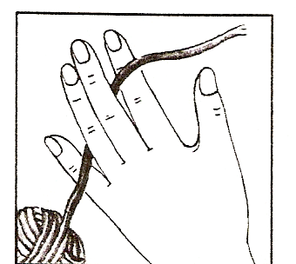
2. | Поверните кисть ладонью к себе, прижмите нить большим пальцем к среднему, а указательным слегка приподнимите вверх. | 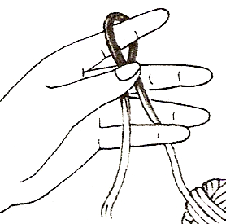
3. | Правой рукой проведите крючок между нитями, поверните его против часовой стрелки, сделав полный оборот на 360⁰ . | 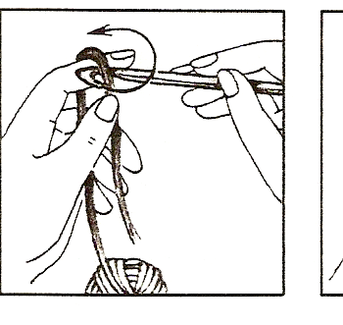
4. | На нитке появилась незакрепленная снизу петля, а крючок принял первоначальное положение. | 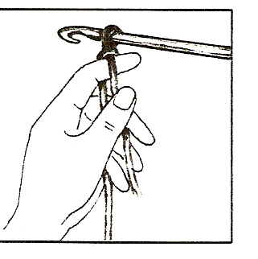
5. | Зажмите основание петли большим и указательным пальцами, ослабьте немного петлю, подхватите крючком нить с указательного пальца и протяните в петлю. | 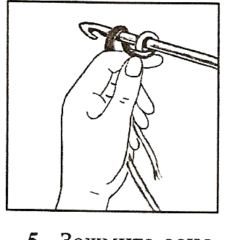
6. | Затяните петлю на крючке - это петля цепочки – определитель размера всех следующих петелек. Она должна плотно обхватывать крючок, но в то же время она должна свободно в него пройти вместе со второй петлей. | 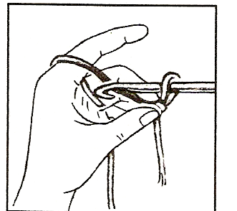
7. | Подведите крючок снизу под нить на указательном пальце, то есть сделайте накид, и, захватив накид бородкой, протяните в первую петлю. | 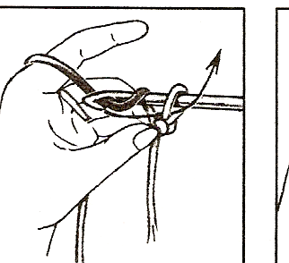
8. | На крючке вторая воздушная петля. Третью и все последующие петли провязывайте точно так же как и вторую. | 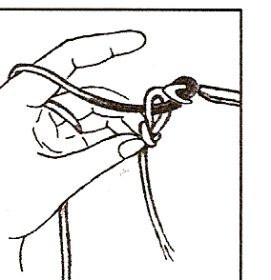
9. | Воздушные петли образовали цепочку. | 